
Каждый человек должен уметь плавать. И чем раньше он научится, тем лучше.

Купание, игры в воде, плавание благоприятны для всестороннего физического развития ребенка. Работоспособность мышц у дошкольников невелика, они довольно быстро утомляются при статических нагрузках. Детям более свойственна динамика, подвижные игры. Во время плавания чередуются напряжение и расслабление разных мышц, что увеличивает их работоспособность и силу.
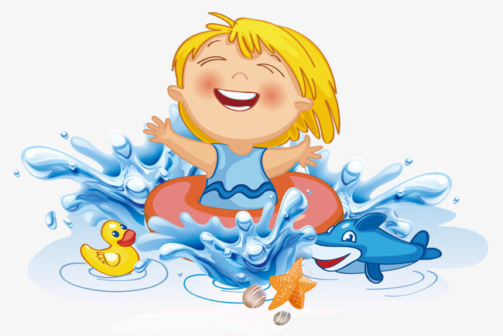
В воде уменьшается статическое напряжение тела, снижается нагрузка на еще не окрепший и податливый детский позвоночник. При занятиях плаванием позвоночник правильно формируется, вырабатывается хорошая осанка.

В то же время активное движение ног в воде в без опорном положении укрепляют стопы ребенка и предупреждают развитие плоскостопия.
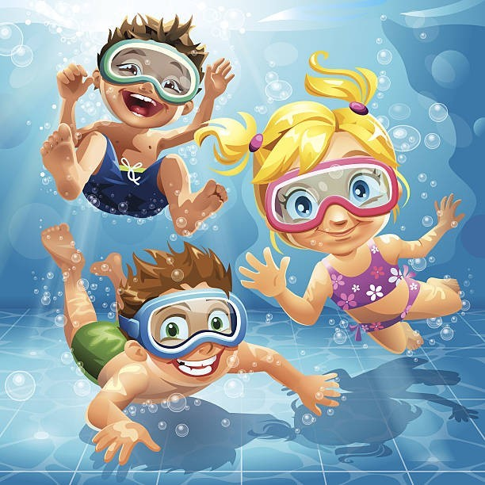
Систематические занятия плаванием ведут к совершенствованию органов кровообращения и дыхания. Это происходит благодаря ритмичной работе мышц, необходимости преодолевать сопротивление воды.
Регулярные занятия плавание положительно влияют на закаливание детского организма: совершенствуется механизм терморегуляции, повышается иммунитет, улучшается адаптация к разнообразным условиям внешней среды.

Укрепляется нервная система, крепче становится сон, улучшается аппетит, совершенствуются движения, увеличивается выносливость.
Одновременно с обучением плаванию детям прививаются умения и навыки самообслуживания, что очень важно для их всестороннего развития.
Плавание благотворно влияет не только на физическое развитие ребенка, но и на формирование его личности.
Не всем детям общение с водой доставляет удовольствие и радость, некоторые боятся входить в воду, боятся глубины. Психологами установлено, что главная опасность не воде, не действия в ней, а чувство страха и боязнь глубины.
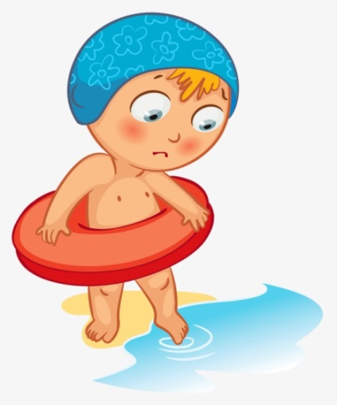

Именно поэтому первые шаги к обучению плаванию направлены на то, чтобы помочь ребенку преодолеть это неприятное и небезобидное чувство. Дать детям возможность привыкнуть к условиям необычной для них среды, освоиться в воде и полюбить занятия плаванием.
Занятия плаванием развивают такие черты личности, как целеустремленность, настойчивость, самообладание, смелость, решительность, дисциплинированность, умение действовать в коллективе, проявлять самостоятельность.
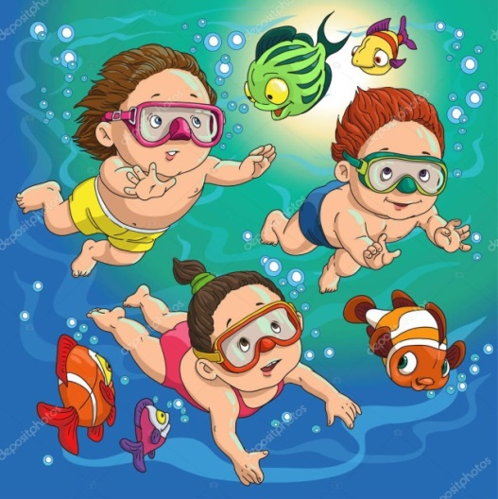
Дорогие родители, помогайте своим детям, поддерживайте в них желание заниматься плаванием и через некоторое время вы убедитесь в благотворном влиянии воды на здоровье вашего ребенка.

